东明华谊玉皇新材料有限公司
二期5万吨/年甲基丙烯酸甲酯（MMA）项目

环境影响评价公众参与说明

编制单位：东明华谊玉皇新材料有限公司

1 公众参与的意义及目的
公众参与是环境影响评价的重要部分，是建设单位同公众之间的一种双向交流方式，其目的就是在让群众了解拟建项目的类型、规模、建设地点、主要工程内容、污染物排放状况和拟采取的治理措施的前提下，充分表达自己的建议、意见并提出相应的要求，并将这些意见和建议逐步落实到具体的评价工作中，确保拟建项目生产的先进性和污染防治措施的可行性。
本次公众参与的目的主要是使东明华谊玉皇新材料有限公司二期5万吨/年甲基丙烯酸甲酯（MMA）项目，同时把公众对本项目的态度、意见和建议及时反馈回建设单位，促使项目的设计、建设更完善合理，从而更大限度地发挥项目的综合和长远效益，促进项目的可持续发展。

2 公众参与活动
本项目建设厂址位于山东省菏泽市东明县工程塑料化工产业园区内，评价范围内无自然保护区、风景名胜区和文物古迹保护单位等。我公司于2018年5月4日在东明县政府网站发布环境信息公告；在环境影响报告书征求意见稿形成后，通过网络平台、项目所在地公众易于接触的报纸以及项目所在地公众易于知悉的场所张贴公告的方式同时公开征求公众意见。

2.1 公开环境信息

2.1.1 第一次信息公告
我公司于2018年5月4日在项目所在地公众易于知悉的场所张贴公告、在东明县政府网站第一次信息公告（详见附件1）并发放调查问卷，向公众介绍了建设项目的名称及概要、项目主要污染物排放情况、征求公众参与（详见附件2）意见或建议的主要事项，并公开了建设单位和环评单位的名称和联系方式。
1.调查方式
公众参与问卷民意调查的范围主要是选择与本工程直接相关的部分乡（镇）、行政村单位的代表和可能受到征地、拆迁影响的部分村民。本次调查按不同的比例发放，以了解各方面、各层次民众对该项目的意见和要求，访谈对象共涉及4个村庄，共发放问卷 100份，回收93份，回收率93%。发放问卷调查情况见下表。

问卷发放情况表
序号 | 调查村庄 | 户数 | 调查户数
1 | 后营村 | 252（包括3个自然村，其中有1个自然村约100户在厂区东南角500m以外） | 25
2 | 前营 | 138（包括2个自然村，其中有15户距离厂址较近，其它在500m以外） | 25
3 | 董庄 | 268 | 25
4 | 任营 | 110 | 25
5 | 合计 | -- | 100

2、调查结果统计
被调查者情况统计见下表。
被调查者情况统计一览表
前营村  (22户) |  | 姓名 | 电话
前营村  (22户) | 1 | 荆金喜 | 18265016406
前营村  (22户) | 2 | 荆合江 | 15192455072
前营村  (22户) | 3 | 荆付海 | 15275089649
前营村  (22户) | 4 | 荆付长 | 15964637352
前营村  (22户) | 5 | 荆付良 | 15864675887
前营村  (22户) | 6 | 荆存良 | 15964434699
前营村  (22户) | 7 | 荆世杰 | 13953046047
前营村  (22户) | 8 | 荆世广 | 18254078879
前营村  (22户) | 9 | 荆世光 | 17853699287
前营村  (22户) | 10 | 荆增峰 | 15898682522
前营村  (22户) | 11 | 荆长付 | 13854027685
前营村  (22户) | 12 | 荆东良 | 15953053096
前营村  (22户) | 13 | 荆増相 | 13505324697
前营村  (22户) | 14 | 唐义刚 | 17071330008
前营村  (22户) | 15 | 沈秀娟 | 15864639580
前营村  (22户) | 16 | 唐刚义 | 18453069309
前营村  (22户) | 17 | 荆增义 | 13455986588
前营村  (22户) | 18 | 黄甾东 | 15965653459
前营村  (22户) | 19 | 黄青瑞 | 13954093787
前营村  (22户) | 20 | 王付真 | 13406018365
前营村  (22户) | 21 | 王任志 | 15020508988
前营村  (22户) | 22 | 王刚村 | 13573005705
后营  （24户） | 1 | 李文春 | 18853003026
后营  （24户） | 2 | 李伟涛 | 15020234774
后营  （24户） | 3 | 岳美玲 | 18366095110
后营  （24户） | 4 | 李新生 | 15264042111
后营  （24户） | 5 | 李付春 | 0530-7698866
后营  （24户） | 6 | 文寿金 | 15865842328
后营  （24户） | 7 | 王爱云 | 13645409293
后营  （24户） | 8 | 李民生 | 15854060242
后营  （24户） | 9 | 李红元 | 18865093201
后营  （24户） | 10 | 蔡红英 | 15506604786
后营  （24户） | 11 | 彭会丽 | 18764524159
后营  （24户） | 12 | 盛广军 | 17554079889
后营  （24户） | 13 | 蔡振磊 | 18615308873
后营  （24户） | 14 | 李红亮 | 0530-7252916
后营  （24户） | 15 | 余坤竹 | 15853086630
后营  （24户） | 16 | 李恩成 | 15020138588
后营  （24户） | 17 | 费爱景 | 15864692859
后营  （24户） | 18 | 梁风清 | 18264030023
后营  （24户） | 19 | 冯忠亮 | 13869796878
后营  （24户） | 20 | 金红列 | 18678608444
后营  （24户） | 21 | 李朝军 | 13854077663
后营  （24户） | 22 | 李俊超 | 15806789118
后营  （24户） | 23 | 李庆伟 | 15615800669
后营  （24户） | 24 | 蔡善纯 | 13854013860
董庄（23 户） | 1 | 毕红甫 | 15964673767
董庄（23 户） | 2 | 毕荧生 | 15552307030
董庄（23 户） | 3 | 毕付根 | 15806789817
董庄（23 户） | 4 | 毕风良 | 13184064098
董庄（23 户） | 5 | 毕存岭 | 15905307959
董庄（23 户） | 6 | 毕松峰 | 18805407981
董庄（23 户） | 7 | 毕冠勇 | 18129092371
董庄（23 户） | 8 | 毕根明 | 18769019428
董庄（23 户） | 9 | 董庆刚 | 13854027605
董庄（23 户） | 10 | 谢万长 | 18254079110
董庄（23 户） | 11 | 毕平五 | 15865835175
董庄（23 户） | 12 | 毕文书 | 15865303632
董庄（23 户） | 13 | 董发学 | 0530-7281099
董庄（23 户） | 14 | 毕国明 | 13573032391
董庄（23 户） | 15 | 毕冠晨 | 15864641012
董庄（23 户） | 16 | 唐贵金 | 13791491329
董庄（23 户） | 17 | 毕晟明 | 15266993620
董庄（23 户） | 18 | 毕建国 | 15653066889
董庄（23 户） | 19 | 毕峻领 | 15020123179
董庄（23 户） | 20 | 毕平高 | 18754048438
董庄（23 户） | 21 | 毕松岭 | 15005406830
董庄（23 户） | 22 | 董富广 | 15254086410
董庄（23 户） | 23 | 董瑞华 | 0530-7822689
任营（24户） | 1 | 周瑞民 | 15865828852
任营（24户） | 2 | 李会存 | 17865111995
任营（24户） | 3 | 王晓燕 | 15020503322
任营（24户） | 4 | 董正军 | 18265024536
任营（24户） | 5 | 董雅丽 | 0530-7315499
任营（24户） | 6 | 任铁保 | 0530-7822789
任营（24户） | 7 | 刘俊红 | 15589445342
任营（24户） | 8 | 董怀军 | 15589443450
任营（24户） | 9 | 韩庆硕 | 15864676658
任营（24户） | 10 | 董威 | 15898689099
任营（24户） | 11 | 李存海 | 18353047346
任营（24户） | 12 | 李永朋 | 15253080888
任营（24户） | 13 | 郑藏书 | 15965443399
任营（24户） | 14 | 朱存粒 | 13563873205
任营（24户） | 15 | 董石虎 | 15864674596
任营（24户） | 16 | 张翠荣 | 17805039580
任营（24户） | 17 | 董甾藏 | 13854039209
任营（24户） | 18 | 张慧珍 | 15953026693
任营（24户） | 19 | 朱石玉 | 18105401909
任营（24户） | 20 | 魏兰英 | 15020472201
任营（24户） | 21 | 朱石安 | 13573099676
任营（24户） | 22 | 张月阁 | 15562726786
任营（24户） | 23 | 费小芳 | 13508908220
任营（24户） | 24 | 董荣军 | 13563857599
公众基本情况见下表：
公众基本情况
项目 |  | 人数 | 比例（%）
性别 | 男 | 71 | 76.3
性别 | 女 | 22 | 23.7
年龄 | 20岁以下 | 1 | 1.1
年龄 | 20-40岁 | 33 | 35.5
年龄 | 41-60岁 | 48 | 51.6
年龄 | 60岁以上 | 11 | 11.8
文化  程度 | 小学毕业 | 16 | 17.2
文化  程度 | 中学毕业 | 67 | 72.0
文化  程度 | 中专－本科 | 10 | 10.8
调查基本情况见下表：
公众参与调查表意见统计
序号 | 调查内容 | 选项 | 人数 | 比例（%）
1 | 您是否了解本项目？ | A、了解 | 93 | 100.0
1 | 您是否了解本项目？ | B、不了解
2 | 您认为您周围的环境空气质量如何？ | A、良好 | 93 | 100.0
2 | 您认为您周围的环境空气质量如何？ | B、轻微污染
2 | 您认为您周围的环境空气质量如何？ | C、严重污染
3 | 您认为该项目的噪声是否会对周围环境产生不利影响？ | A、会，并且严重
3 | 您认为该项目的噪声是否会对周围环境产生不利影响？ | B、会，但不严重
3 | 您认为该项目的噪声是否会对周围环境产生不利影响？ | C、不会 | 93 | 100.0
3 | 您认为该项目的噪声是否会对周围环境产生不利影响？ | D、不表态
4 | 您认为该项目的废气是否会对周围环境产生不利影响？ | A、会，并且严重
4 | 您认为该项目的废气是否会对周围环境产生不利影响？ | B、会，但不严重
4 | 您认为该项目的废气是否会对周围环境产生不利影响？ | C、不会 | 93 | 100.0
4 | 您认为该项目的废气是否会对周围环境产生不利影响？ | D、不表态
5 | 您认为该项目是否会对地表水及地下水产生不利影响？ | A、会，并且严重
5 | 您认为该项目是否会对地表水及地下水产生不利影响？ | B、会，但不严重
5 | 您认为该项目是否会对地表水及地下水产生不利影响？ | C、不会 | 93 | 100.0
5 | 您认为该项目是否会对地表水及地下水产生不利影响？ | D、不表态
6 | 该项目采取的环境风险处理措施你认为是否可行? | A、可行 | 93 | 100.0
6 | 该项目采取的环境风险处理措施你认为是否可行? | B、不可行
6 | 该项目采取的环境风险处理措施你认为是否可行? | C、不表态
7 | 您认为该项目固体废物是否会对周围环境产生影响? | A、会
7 | 您认为该项目固体废物是否会对周围环境产生影响? | B、不会 | 93 | 100.0
8 | 您认为该项目是否会对周围生态环境产生影响？ | A、会
8 | 您认为该项目是否会对周围生态环境产生影响？ | B、不会 | 93 | 100.0
8 | 您认为该项目是否会对周围生态环境产生影响？ | C、不表态
9 | 本项目施工期采取上述措施后，你认为是否可行？ | A、可行 | 93 | 100.0
9 | 本项目施工期采取上述措施后，你认为是否可行？ | B、不可行
9 | 本项目施工期采取上述措施后，你认为是否可行？ | C、不表态
10 | 您认为该项目是否有必要建设？ | A、非常有必要 | 93 | 100.0
10 | 您认为该项目是否有必要建设？ | B、有必要
10 | 您认为该项目是否有必要建设？ | C、没有必要
10 | 您认为该项目是否有必要建设？ | D、不表态
11 | 总之，您对该项目的建设持何态度？ | A、赞成 | 93 | 100.0
11 | 总之，您对该项目的建设持何态度？ | B、不赞成
11 | 总之，您对该项目的建设持何态度？ | C、不表态
3、结论
100%了解本项目；100%的调查者认为本项目采取的环境风险措施可行， 100%的人赞成本项目的建设。
通过对由不同渠道得到的意见分析整理后发现，公众提出的意见和建议集中在以下几个方面：
要求强化厂区绿化；希望在工程施工及运营过程中，优先安排厂址周围村庄的劳动力；希望该项目在建设过程中，认真执行环保“三同时”制度，加强环境管理，加大环保投资，切实落实环保治理措施，加强环保队伍的建设，使环境负效应降至最低。
综上所述，绝大部分公众对拟建项目是支持和赞成的。对于公众提出的意见，建设单位明确表示，将全部予以采纳。拟建工程应严把工程质量关、切实落实报告书有关环保措施，严格执行“三同时”制度，把对环境的影响降至最低。同时，建设单位将尽可能的为当地民众提供就业和用工机会，以带动开发区经济的发展。
2.1.2 第二次信息公告
项目环境影响报告书征求意见稿形成后，于2019年1月21日在项目所在地公众易于知悉的场所张贴公告的方式进行公示（详见见附件3）。
环境影响报告书初稿完成后，公司于2019年1月21日将初稿电子版与公众意见表（详见附件4）作为附件在网络平台（上海华谊新材料有限公司官网）进行公示（详见附件5），公示时间为10个工作日，未收到公众反馈信息；公司将该项目环境影响报告书初稿纸质版存放于建设单位—华谊玉皇阅览室，公众可随时前往查阅。
公司分别于2019年1月25日与2月1日在菏泽日报刊登公告信息（详见附件6），未收到公众反馈信息。
附件1
东明华谊玉皇新材料有限公司二期5万吨/年甲基丙烯酸甲酯（MMA）项目
环境影响评价第一次信息公告
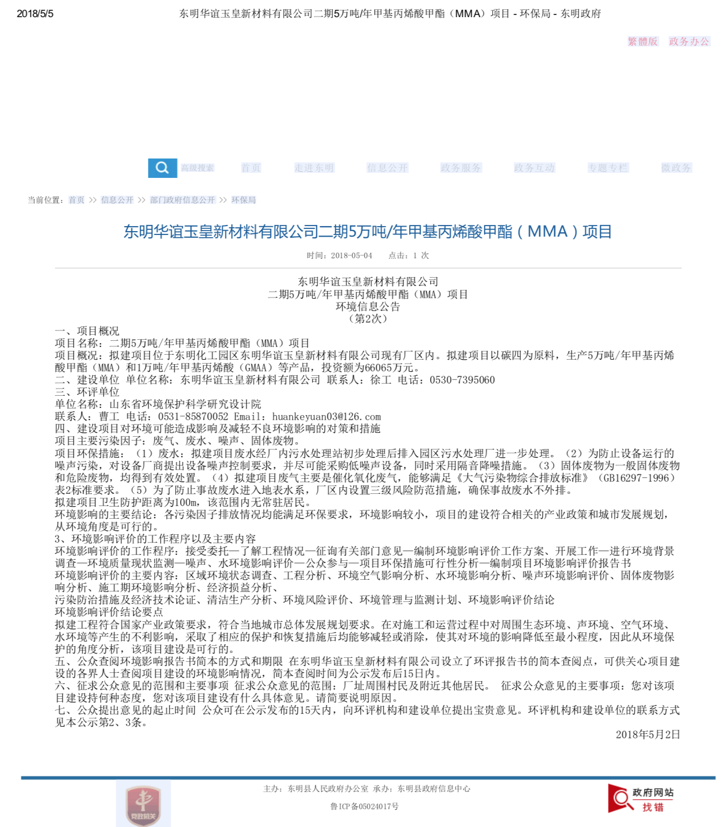
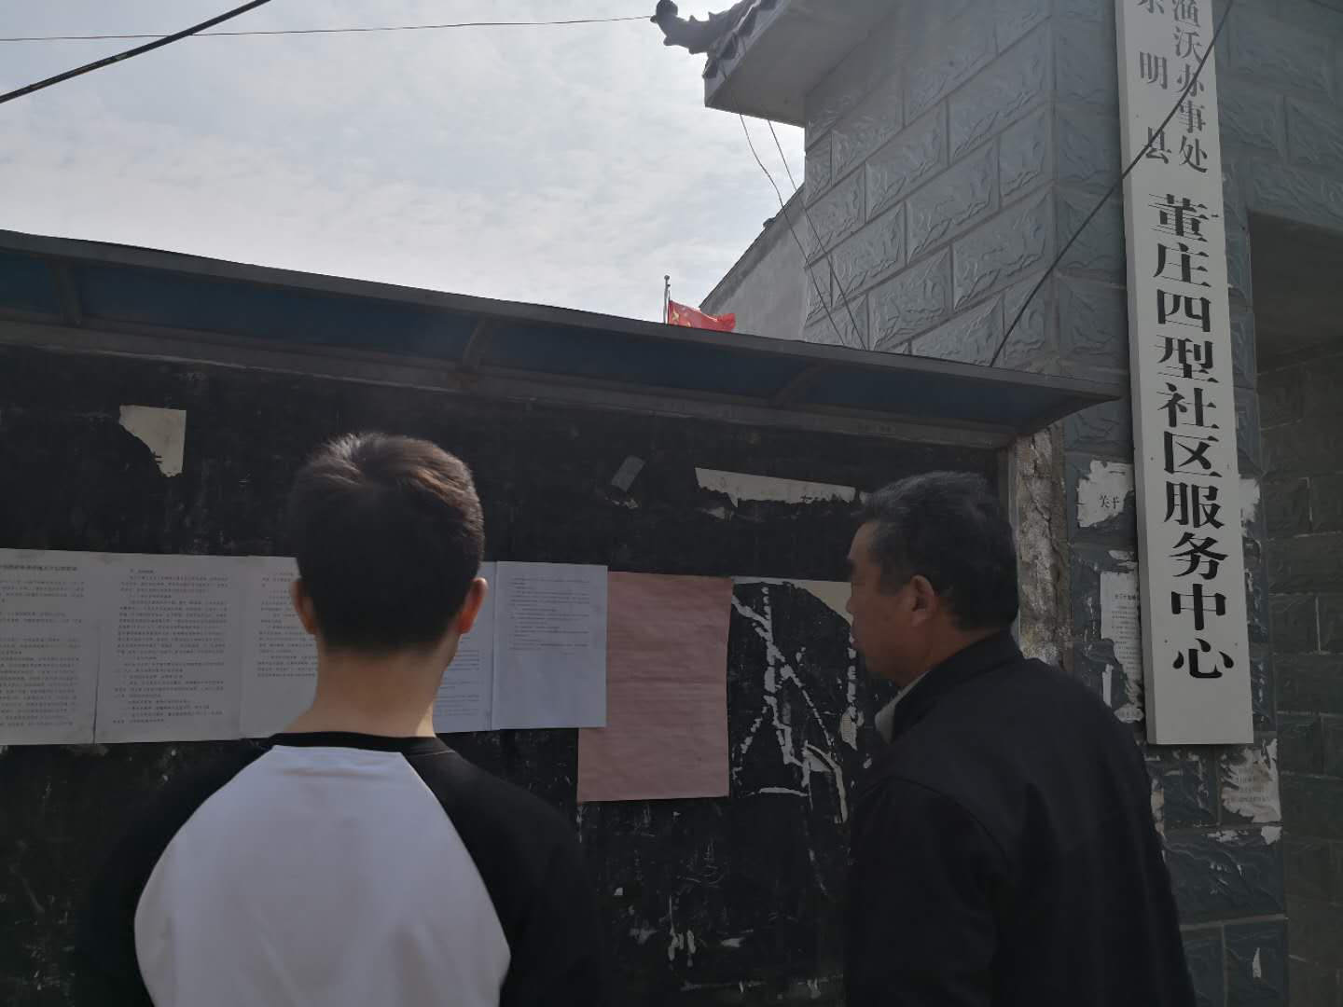
董庄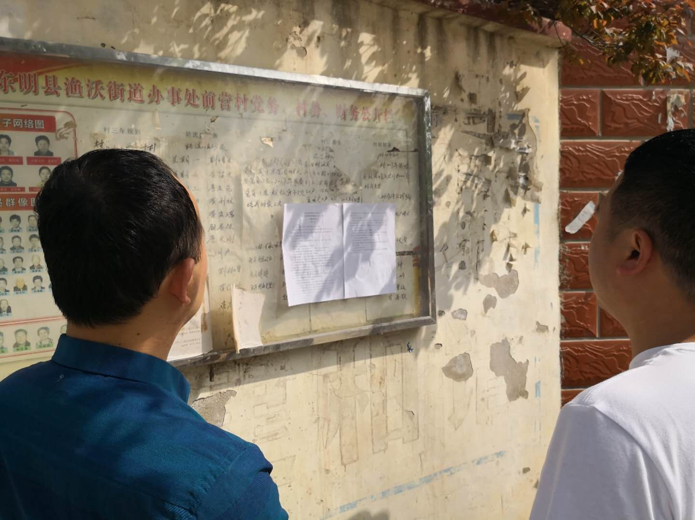
前营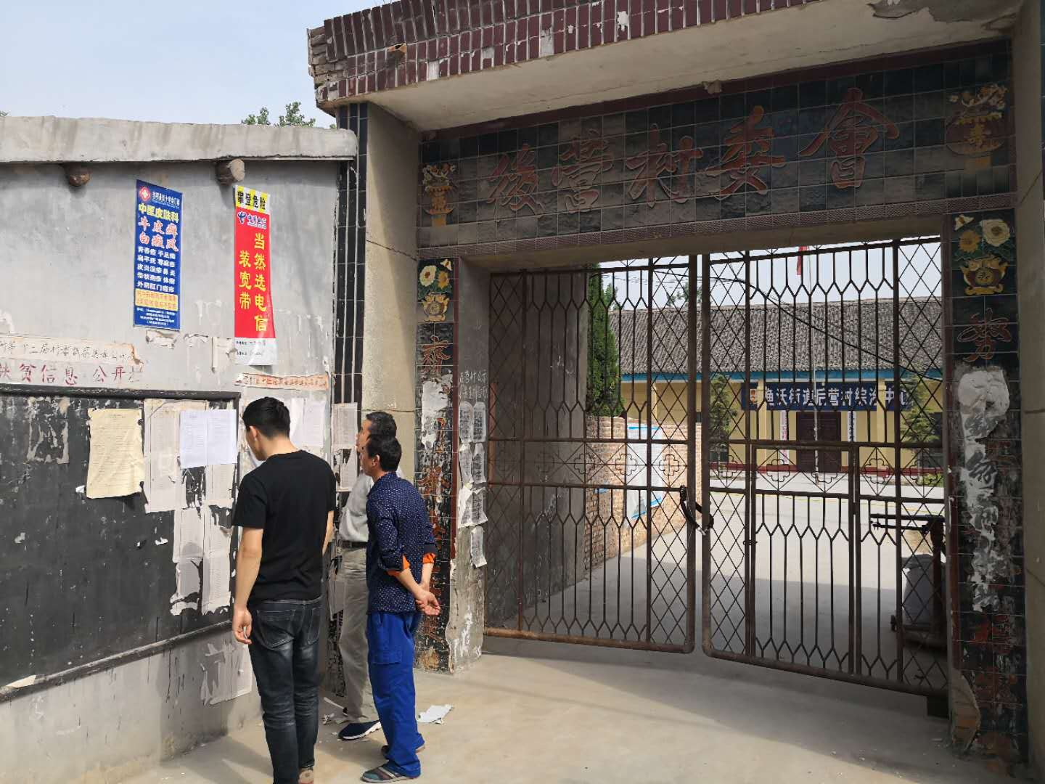
后营
附件2
东明华谊玉皇新材料有限公司
二期5万吨/年甲基丙烯酸甲酯（MMA）项目
公众参与调查表
一、项目简介
项目名称：二期5万吨/年甲基丙烯酸甲酯（MMA）项目
项目概况：拟建项目位于东明化工园区东明华谊玉皇新材料有限公司现有厂区内。拟建项目以碳四为原料，生产5万吨/年甲基丙烯酸甲酯（MMA）和1万吨/年甲基丙烯酸（GMAA）等产品，投资额为66065万元。
项目环保措施：（1）废水：拟建项目废水经厂内污水处理站初步处理后排入园区污水处理厂进一步处理。（2）为防止设备运行的噪声污染，对设备厂商提出设备噪声控制要求，并尽可能采购低噪声设备，同时采用隔音降噪措施。（3）固体废物为一般固体废物和危险废物，均得到有效处置。（4）拟建项目废气主要是工艺废气，能够满足《大气污染物综合排放标准》（GB16297-1996）标准要求。（5）为了防止事故废水进入地表水系，厂区内设置三级风险防范措施，确保事故废水不外排。
根据《中华人民共和国环境影响评价法》、《建设项目环境保护管理条例》的有关规定和当地环保部门的要求，该项目需编制环境影响报告书，建设单位委托山东省环科院进行该项目的环境影响评价工作，特请您提出宝贵意见，以便及时、准确地将您的宝贵意见反映到环评报告中去，您真实诚恳的意见和建议是对我们环评工作的最好支持！
二、调查内容
填写说明：请在下列适合您的选项或符合您的意见的选项字母上划“√”，只可选一项。
表1 公众基本情况
姓名
村庄
电话
项目 |  | 选项
性别 | 男
性别 | 女
年龄 | 20岁以下
年龄 | 20-40岁
年龄 | 41-60岁
年龄 | 60岁以上
文化  程度 | 小学毕业
文化  程度 | 中学毕业
文化  程度 | 中专－本科
表2 公众对该项目的观点
序号 | 调查内容 | 选项
1 | 您是否了解本项目？ | A、了解
1 | 您是否了解本项目？ | B、不了解
2 | 您认为您周围的环境空气质量如何？ | A、良好
2 | 您认为您周围的环境空气质量如何？ | B、轻微污染
2 | 您认为您周围的环境空气质量如何？ | C、严重污染
3 | 您认为该项目的噪声是否会对周围环境产生不利影响？ | A、会，并且严重
3 | 您认为该项目的噪声是否会对周围环境产生不利影响？ | B、会，但不严重
3 | 您认为该项目的噪声是否会对周围环境产生不利影响？ | C、不会
3 | 您认为该项目的噪声是否会对周围环境产生不利影响？ | D、不表态
4 | 您认为该项目的废气是否会对周围环境产生不利影响？ | A、会，并且严重
4 | 您认为该项目的废气是否会对周围环境产生不利影响？ | B、会，但不严重
4 | 您认为该项目的废气是否会对周围环境产生不利影响？ | C、不会
4 | 您认为该项目的废气是否会对周围环境产生不利影响？ | D、不表态
5 | 您认为该项目是否会对地表水及地下水产生不利影响？ | A、会，并且严重
5 | 您认为该项目是否会对地表水及地下水产生不利影响？ | B、会，但不严重
5 | 您认为该项目是否会对地表水及地下水产生不利影响？ | C、不会
5 | 您认为该项目是否会对地表水及地下水产生不利影响？ | D、不表态
6 | 该项目采取的环境风险处理措施你认为是否可行? | A、可行
6 | 该项目采取的环境风险处理措施你认为是否可行? | B、不可行
6 | 该项目采取的环境风险处理措施你认为是否可行? | C、不表态
7 | 您认为该项目固体废物是否会对周围环境产生影响? | A、会
7 | 您认为该项目固体废物是否会对周围环境产生影响? | B、不会
8 | 您认为该项目是否会对周围生态环境产生影响？ | A、会
8 | 您认为该项目是否会对周围生态环境产生影响？ | B、不会
8 | 您认为该项目是否会对周围生态环境产生影响？ | C、不表态
9 | 本项目施工期采取上述措施后，你认为是否可行？ | A、可行
9 | 本项目施工期采取上述措施后，你认为是否可行？ | B、不可行
9 | 本项目施工期采取上述措施后，你认为是否可行？ | C、不表态
10 | 本项目现有工程是否对您环境是否造成了不利影响？ | A、是，且影响很大
10 | 本项目现有工程是否对您环境是否造成了不利影响？ | B、是，但影响不大
10 | 本项目现有工程是否对您环境是否造成了不利影响？ | C、没影响
11 | 您认为该项目是否有必要建设？ | A、非常有必要
11 | 您认为该项目是否有必要建设？ | B、有必要
11 | 您认为该项目是否有必要建设？ | C、没有必要
11 | 您认为该项目是否有必要建设？ | D、不表态
12 | 总之，您对该项目的建设持何态度？ | A、赞成
12 | 总之，您对该项目的建设持何态度？ | B、不赞成
（三）您对该项目建设有何意见和建议？
附件3
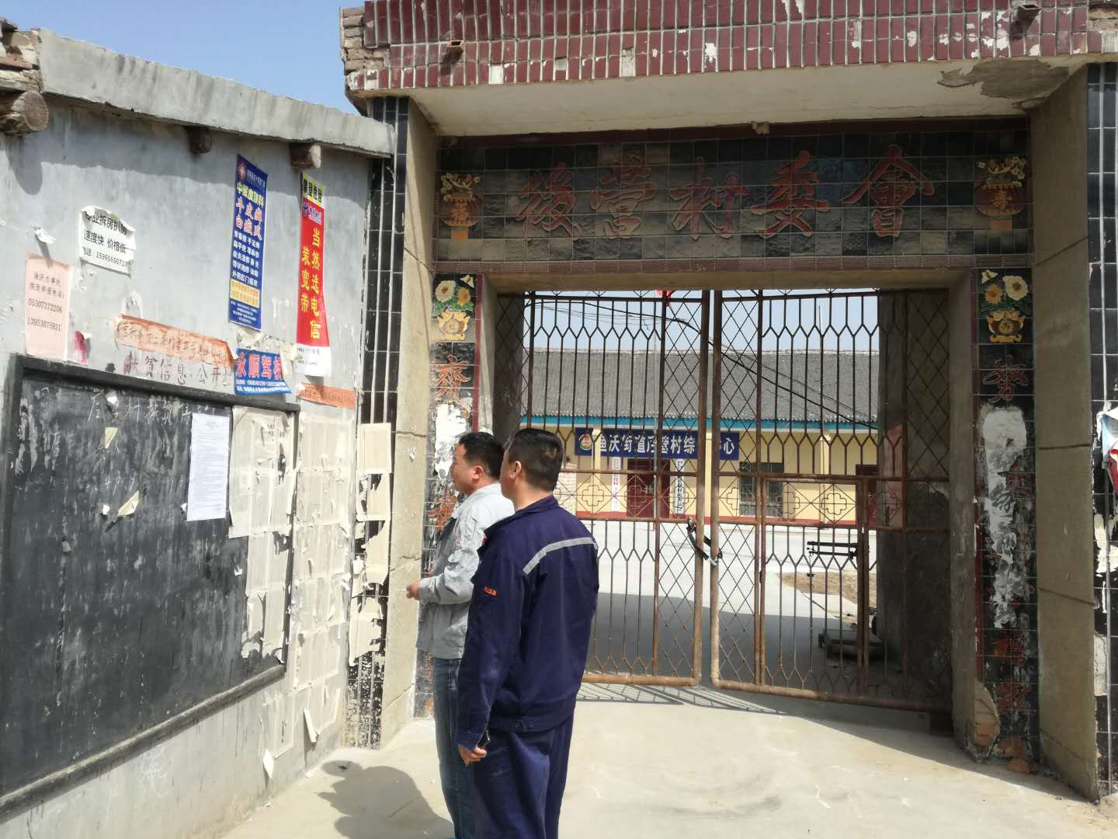
后营村
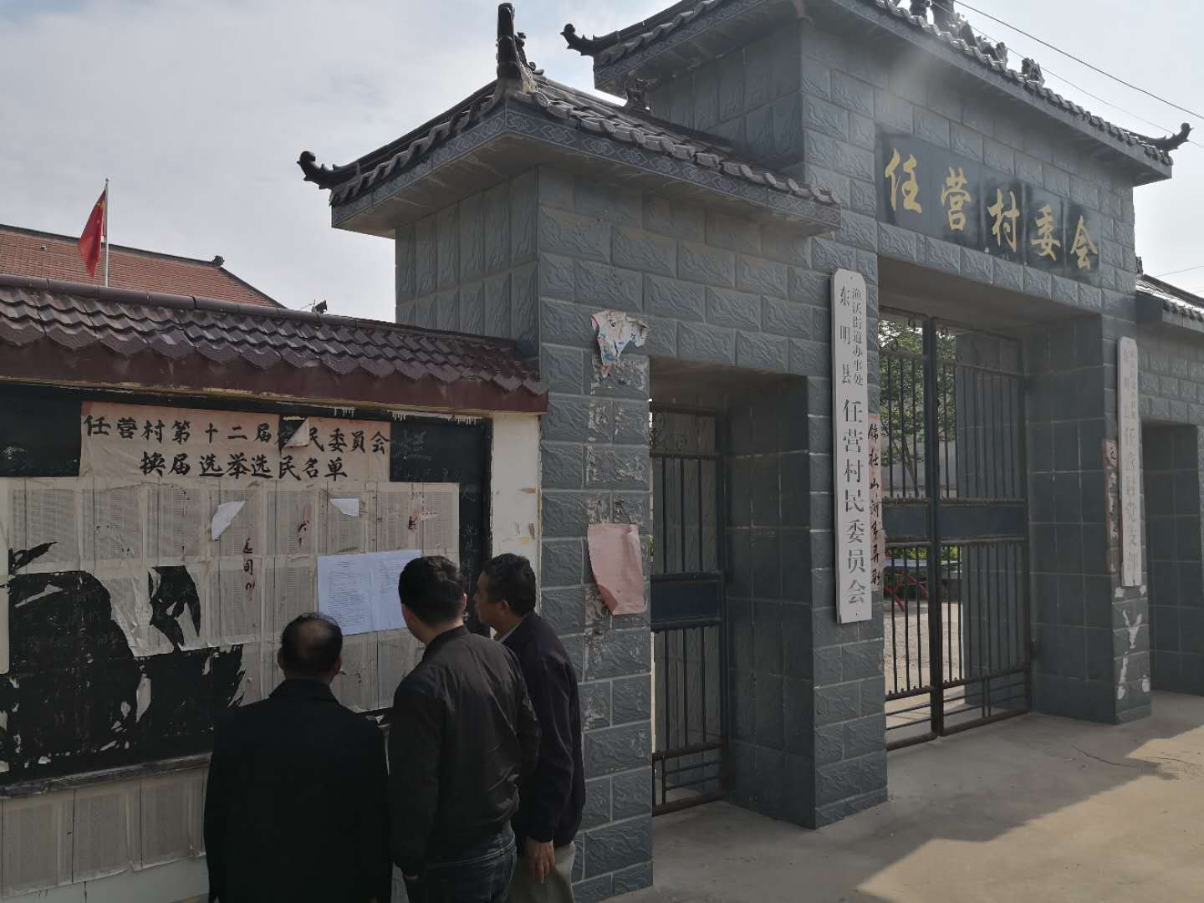
任营村
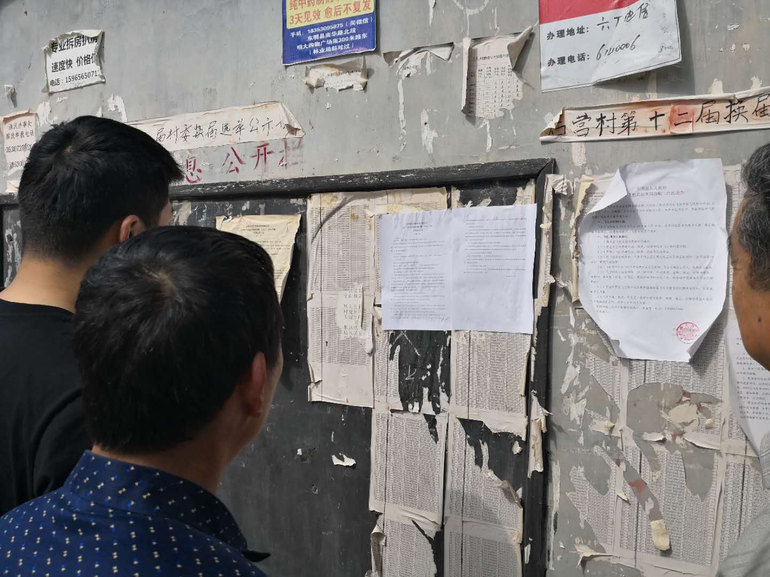
前营村
附件4
建设项目环境影响评价公众意见表

填表日期年月日
项目名称 | 东明华谊玉皇新材料有限公司二期5万吨/年甲基丙烯酸甲酯（MMA）项目
一、本页为公众意见
与本项目环境影响和环境保护措施有关的建议和意见（注：根据《环境影响评价公众参与办法》规定，涉及征地拆迁、财产、就业等与项目环评无关的意见或者诉求不属于项目环评公参内容） | 1、废气：（1）项目产生的有机废气收集送至热氧化器装置进行处理，热氧化器以天然气为燃料，采取SNCR脱销和布袋除尘器除尘，排气筒高度为50m，类比现有监测数据，颗粒物、氮氧化物、二氧化硫排放浓度均满足《山东省区域性大气污染物综合排放标准》（DB37/2376-2013）表2 重点控制区标准，其它污染物排放浓度均满足《挥发性有机物排放标准 第6部分：有机化工行业》（DB.7/2801.6-2018）标准表1、3标准。（2）氧化吸收塔尾气进入催化氧化系统，类比现状监测数据，污染物排放浓度均满足《挥发性有机物排放标准 第6部分：有机化工行业》（DB.7/2801.6-2018）标准表1、3标准。  根据预测，拟建项目SO₂、NO₂、PM₁₀、PM_{2.5}在各敏感点及网格点浓度贡献值可以满足《环境空气质量标准》（GB3095-2012）中二级标准要求，丙酮、甲苯、甲醇、乙醛、丙烯醛在各敏感点及网格点浓度贡献值可以满足《环境影响评价技术导则 大气环境》（HJ2.2-2018）附录D其他污染物空气质量浓度参考限值要求；非甲烷总烃满足《大气污染物综合排放标准详解》中的限值。拟建项目新增污染源正常排放下污染物短期浓度贡献值的最大浓度占标率≤100%，新增污染源正常排放下污染物年均浓度贡献值的最大浓度占标率≤30%。  根据预测，本项目无需设置大气防护距离。  2、废水：高浓度有机废水进入热氧化器焚烧，中浓度的废水经同步建设的厌氧处理系统初步处理后进入盛荣污水处理站进一步处理满足区域污水处理厂进水水质要求后，通过管道排入区域污水处理厂进一步处理。  拟建项目废水经厂内污水处理站处理符合《山东省南水北调沿线水污染物综合排放标准》(DB37/599－2006)详解标准要求后，由管道排入东明县化工园区污水处理厂进行深度处理，处理达到《城镇污水处理厂污染物排放标准》（GB18918－2002）一级标准A标准后排入鱼沃河，由鱼沃河汇入万福河，最终汇入南四湖。因此，拟建项目对地表水环境影响较小。  为防止厂区周边地下水污染，拟建项目拟对厂区内地表进行硬化和必要的防渗处理，并对前15分钟雨水进行收集处理，固体废物得到有效处置，事故时废水排入事故水池，在采取严格控制措施后，拟建项目对地下水影响较小。  3、项目产生的危险废物委托有资质的企业处置，储存依托现有危废暂存间，危废运输、暂存均按《危险废物污染防治技术政策》和《危险废物贮存污染控制标准》（GB18597-2001）的要求进行。因此，拟建工程固体废物对环境的影响较小。  4、噪声  项目采用低噪声源设备，经预测，本项目投产后，各厂界噪声预测值均能够满足《工业企业厂界环境噪声排放标准》(GB12348-2008)中的3类标准要求。
二、本页为公众信息
（一）公众为公民的请填写以下信息
姓 名
身份证号
有效联系方式
（电话号码或邮箱）
经常居住地址 |  | 省市县（区、市）乡（镇、街道）村（居委会）村民组（小区）
是否同意公开个人信息  （填同意或不同意） |  | （若不填则默认为不同意公开）
（二）公众为法人或其他组织的请填写以下信息
单位名称
工商注册号或统一社会信用代码
有效联系方式
（电话号码或邮箱）
地 址 |  | 省市县（区、市）乡（镇、街道）路号
注：法人或其他组织信息原则上可以公开，若涉及不能公开的信息请在此栏中注明法律依据和不能公开的具体信息。

附件5
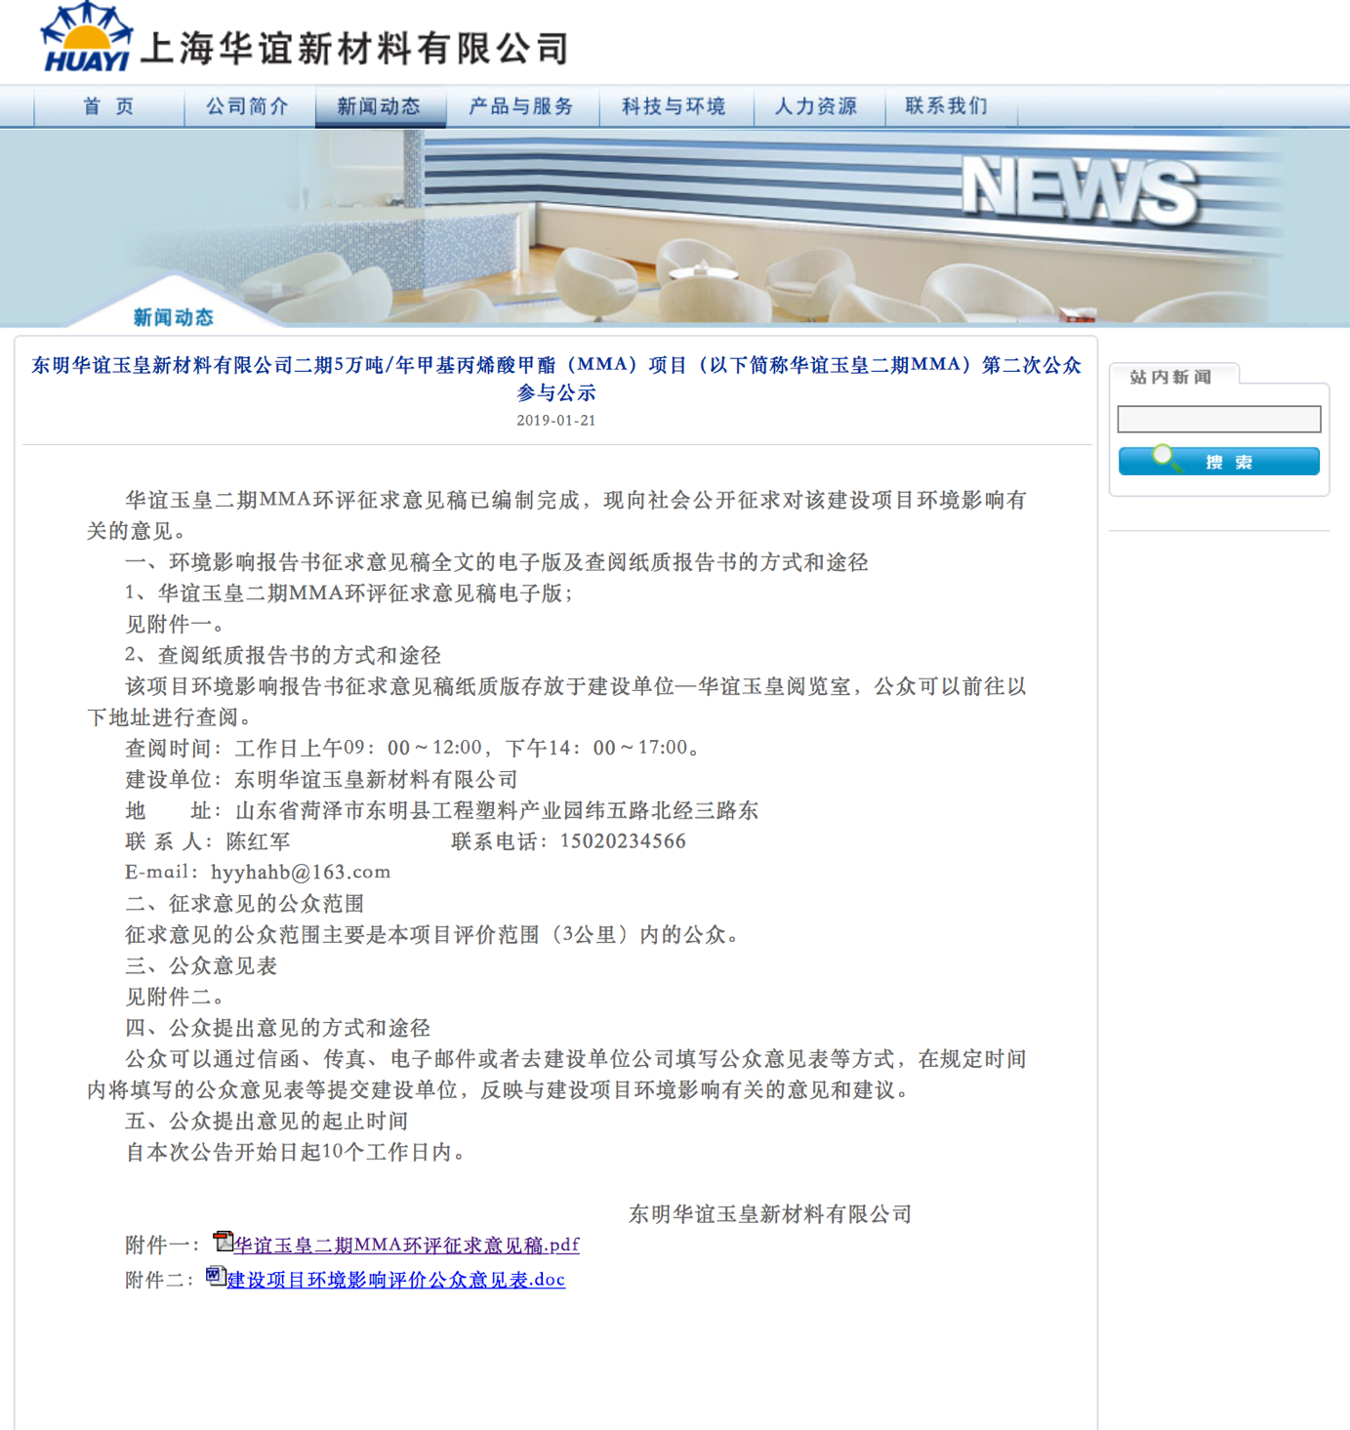
附件6


